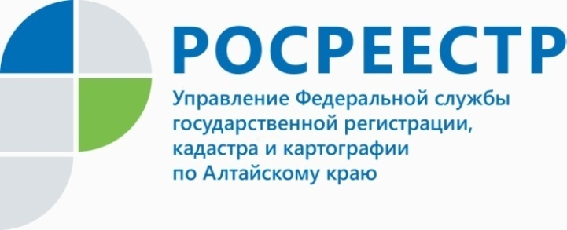
ПРЕСС-РЕЛИЗ

Кадастровые работы станут проще

Управление Росреестра по Алтайскому краю информирует, что с 16 сентября 2019 года вступят в силу поправки в Федеральные законы от 24.07.2007 № 221-ФЗ «О кадастровой деятельности», от 13.07.2015 № 218-ФЗ «О государственной регистрации недвижимости». Поправки в законодательство облегчают проведение комплексных кадастровых работ, которые проводятся по заказу органов местного самоуправления региона за счет средств бюджета. Изменения призваны снять барьеры, возникающие при выполнении комплексных кадастровых работ.
Расширяется перечень объектов, для которых не нужно проводить кадастровые работы. В него добавили земельные участки:
- являющиеся предметом договора об освоении или комплексном освоении территории для строительства стандартного жилья;
- находящиеся в границах территории, в отношении которой владельцами земли или недвижимости заключен договор о комплексном развитии;
- находящиеся на территории, в отношении которой орган местного самоуправления принял решение о комплексном развитии.
Также определяются особенности проведения комплексных кадастровых работ для земельных участков, занятых объектами (территориями) общего пользования, расположенных в границах садоводческих, огороднических и лесных участков.
Появляется также возможность проведения комплексных кадастровых работ без утвержденного проекта межевания территории, если в соответствии с Градостроительным кодексом разработка и утверждение такого проекта не требуется. Таким образом, исключается необходимость тратить средства из бюджета на подготовку проекта межевания.
Кроме того у граждан Российской Федерации появится возможность частично оформить в собственность излишки земли, которые используются без документов.
Поправки в федеральные законы позволяют узаконить именно используемые на протяжении многих лет участки земли, но при соблюдении определенных условий:
- срок использования земельного участка должен быть более 15 лет;
- пользователь земельного участка не должен иметь споров с соседями, а также претензий со стороны органов власти.
При этом при уточнении местоположения границ земельного участка по результатам комплексных кадастровых работ его площадь не должна быть:
- меньше площади земельного участка, сведения о которой содержатся в Едином государственном реестре недвижимости, более чем на 10 %;
- больше площади земельного участка, сведения о которой содержатся в Едином государственном реестре недвижимости, более чем на величину предельного минимального размера земельного участка, установленного законодательством региона;
- больше площади земельного участка, сведения о которой содержатся в Едином государственном реестре недвижимости, более чем на 10 %, если предельный минимальный размер земельного участка не установлен.
В случае, если в результате уточнения местоположения границ земельного участка получена площадь больше, чем указана в Едином государственном реестре недвижимости и превышает величину предельного минимального размера земельного участка, более чем на 10 %, если предельный минимальный размер земельного участка не установлен, исполнитель комплексных кадастровых работ включает сведения о таком участке в карту-план территории и готовит информацию о возможности образования земельных участков на территории выполнения комплексных кадастровых работ. Если значение площади земельного участка не превышает 10% от указанной в ЕГРН, то сведения о таком земельном участке включаются в карту-план территории при наличии письменного согласия правообладателя такого земельного участка с результатами комплексных кадастровых работ.
При этом, в случае выявления расположенных в границах территории выполнения комплексных кадастровых работ земельных участков, а также зданий, сооружений, объектов незавершенного строительства, сведения о которых отсутствуют в Едином государственном реестре недвижимости и в отношении которых у использующих их лиц отсутствуют правоустанавливающие или правоудостоверяющие документы, исполнитель комплексных кадастровых работ направляет сведения о выявленных объектах заказчику комплексных кадастровых работ и в территориальный орган Росреестра, уполномоченный на осуществление государственного земельного надзора.
Необходимо отметить, что до вступления в силу указанных поправок в закон превышение площади земельного участка более чем на 10 % или более величины предельного минимального размера, установленного в регионе, можно было "узаконить" только через суд.
Проведение комплексных кадастровых работ и уточнение местоположения границ земельных участков, а также местоположения зданий, сооружений, объектов незавершенного строительства позволит региональным властям обеспечить более справедливое налогообложение.
Для юридических лиц так же принято полезное нововведение: появляется возможность проведение кадастровых работ для собственных нужд без заключения договора подряда. В этом случае кадастрового инженера необходимо будет оформить в штат компании.
__________________________________________________________________________________________
Об Управлении Росреестра по Алтайскому краю
Управление Федеральной службы государственной регистрации, кадастра и картографии по Алтайскому краю (Управление Росреестра по Алтайскому краю) является территориальным органом Федеральной службы государственной регистрации, кадастра и картографии (Росреестр), осуществляющим функции по государственной регистрации прав на недвижимое имущество и сделок с ним, по оказанию государственных услуг в сфере осуществления государственного кадастрового учета недвижимого имущества, землеустройства, государственного мониторинга земель, государственной кадастровой оценке, геодезии и картографии. Выполняет функции по организации единой системы государственного кадастрового учета и государственной регистрации прав на недвижимое имущество, инфраструктуры пространственных данных РФ. Ведомство осуществляет федеральный государственный надзор в области геодезии и картографии, государственный земельный надзор, государственный надзор за деятельностью саморегулируемых организаций кадастровых инженеров, оценщиков и арбитражных управляющих. Подведомственное учреждение Управления - филиал ФГБУ «ФКП Росреестра» по Алтайскому краю. Руководитель Управления, главный регистратор Алтайского края - Юрий Викторович Калашников.
Контакты для СМИ
Юлия Морозова
пресс-секретарь Управления Росреестра по Алтайскому краю
+7 913-247-86-04
+7 (3852) 29 17 27
22press_rosreestr@mail.ru
www.rosreestr.ru 656002, Барнаул, ул. Советская, д. 16

